Отчет по мероприятиям 29.08. - 04.09.2022 г.

31 августа 2022 года в Спортивном зале «Сибиряк» состоялись соревнования по мини-футболу среди дворовых команд, посвященные Дню
гп. Пойковский.
В соревнованиях приняли участие 3 команды: «Атлант», «Союз», «Калейдоскоп» всего 20 человек.
Соревнования проходили по круговой системе по 15 минут каждый тайм. Каждая встреча проходила очень зрелищно. Победители были награждены денежными призами.
ПО итогам соревнований места распределились следующим образом:
1 место – «Калейдоскоп»
2 место – «Атлант»
3 место – «Союз»

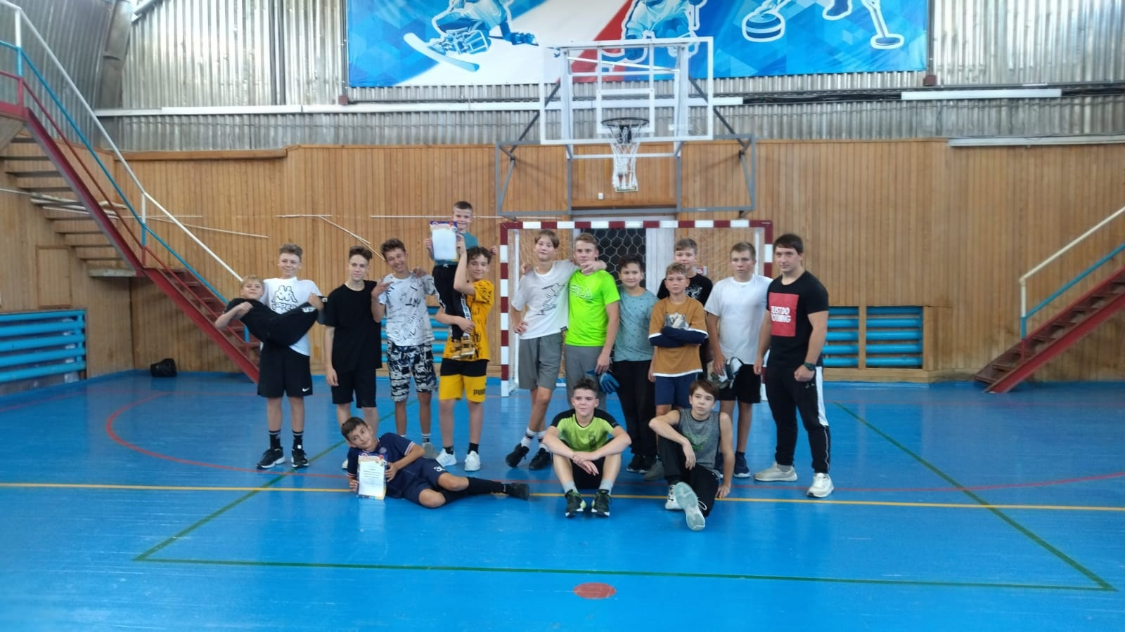

3 сентября 2022 года в спортивном зале "Олимпия" состоялось Первенство сельского поселения Салым по баскетболу посвященное Дню солидарности в борьбе с терроризмом.
На спортивной площадке собрались три команды: Салымских СОШ №1, СОШ №2 и КС – 6 всего 18 человек.
Итоги соревнования:
1 место заняла команда Салымской СОШ № 2, 2 место у команды КС - 6 и
3 место - заняла команда Салымской СОШ № 1.
Поздравляем победителей и призеров Первенства, желаем новых побед и достижений!

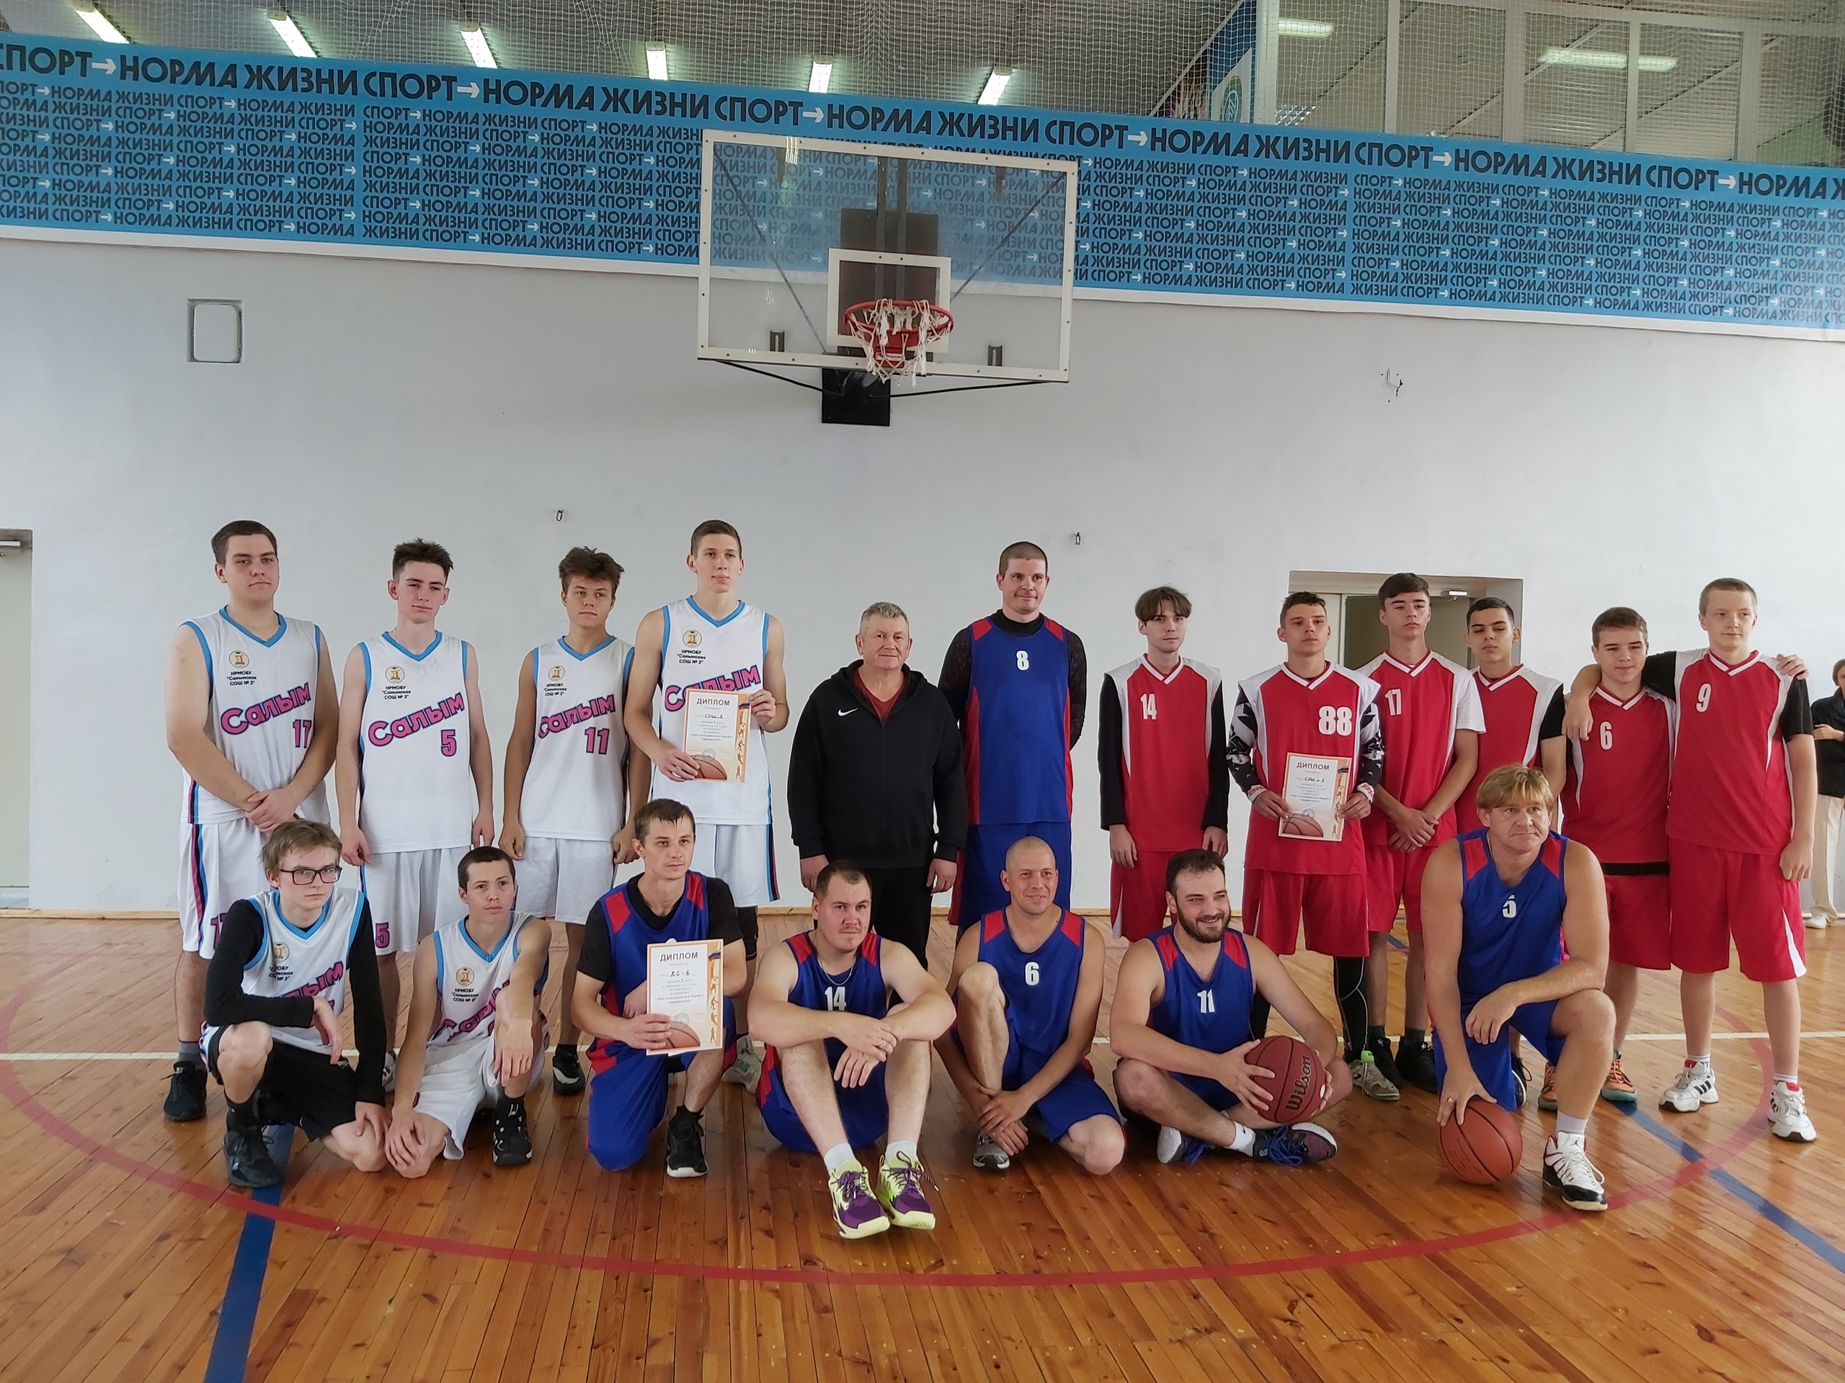

04 сентября 2022 года в НР МБУ ДО «Шахматная школа им. А. Карпова» прошёл турнир по быстрым шахматам среди детей гп. Пойковский, посвящённый 55-летию со дня образования городского поселения.
Пойковский, Дню работников нефтяной и газовой промышленности.
В турнире приняло участие 39 шахматиста в четырёх возрастных категориях. Для участников соревнований была представлена презентация - история создания гп. Пойковский (инструктор-методист Коровина Е.А.). Главный судья соревнований тренер-преподаватель Разуваев А.А. поздравил всех с праздником – 55-летним юбилеем образования гп. Пойковский. Линейный судья турнира тренер-преподаватель Васильев Д.Л., секретарь - тренер-преподаватель Идрисова З.У. По итогам соревнований победители и призёры получили денежные призы и дипломы.
